２０２４年５月３０日

北海道山岳・スポーツクライミング連盟　指導委員会

アルパインクライミング・レベルアップ研修会

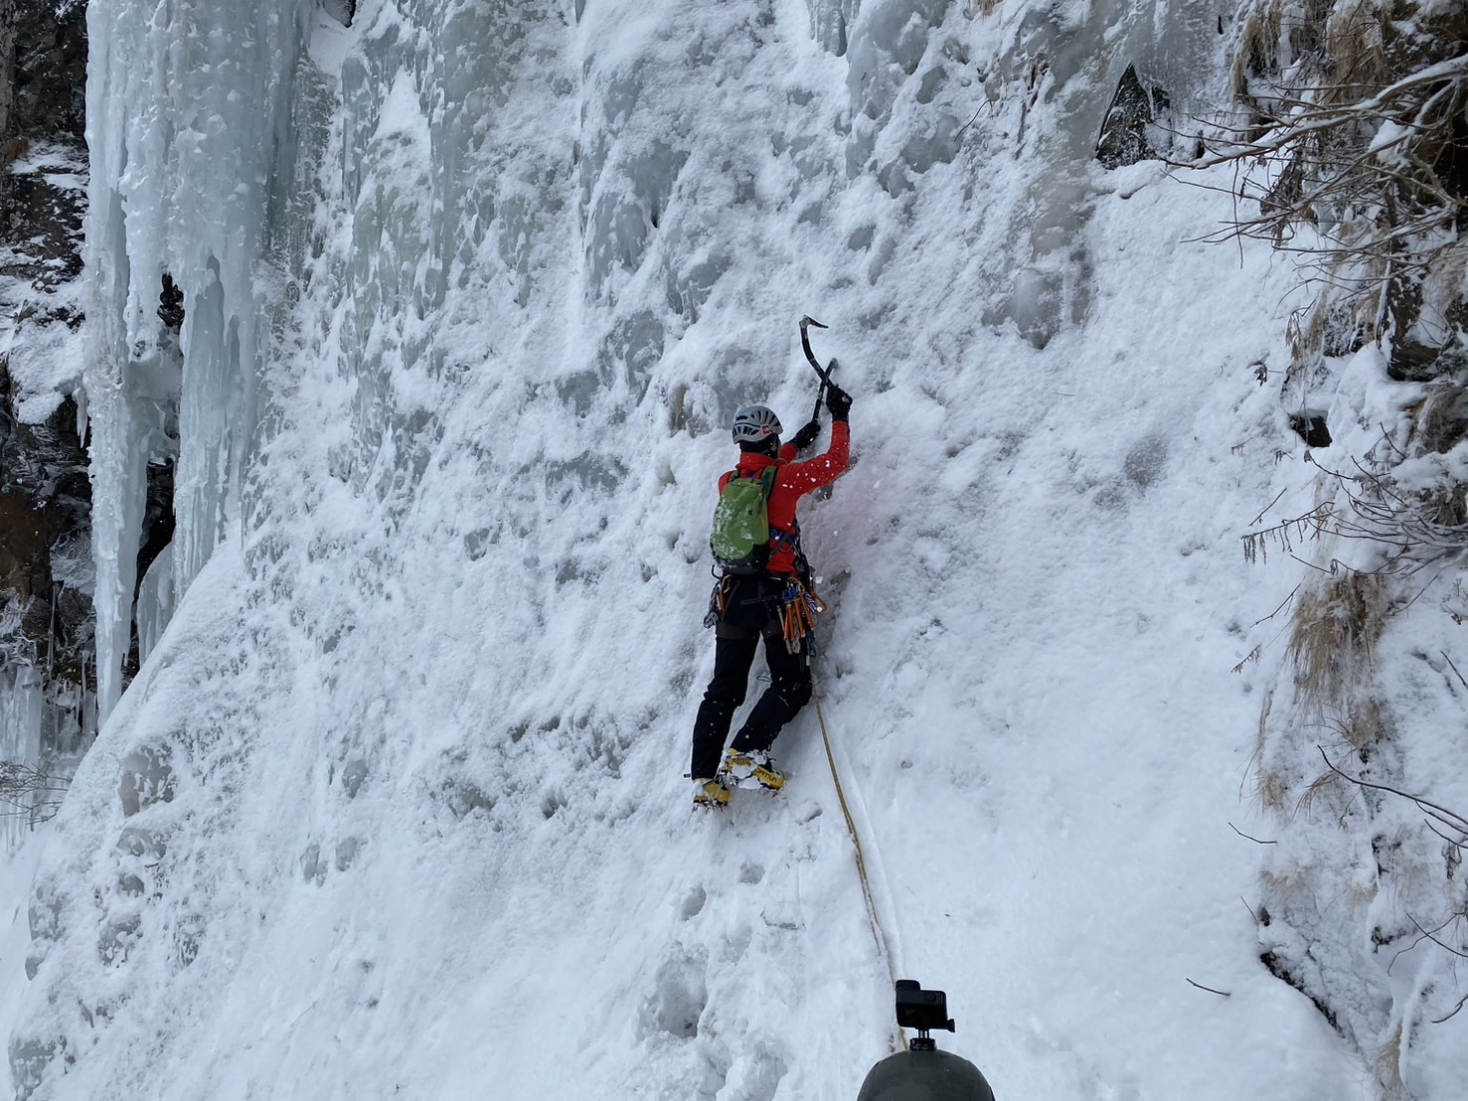参　加　者　募　集

**目　的：**夏冬通したアルパインクライミングの技術を参加者相互で技術交流を深めながら、知識・経験を共有し、総合的なアルパイン技術のレベルアップを目指す。

**参加資格：**北海道山岳・スポーツクライミング連盟加盟団体会員（個人会員含む）

　①Ⅳ級のアルパインルートをフォローできて、Ⅵ級（5.10a）のアルパインルートのリードや更に上のグレードを目指している方

　　　　　②無雪期、積雪期を通して研修会に参加できる方（単発の参加でも可）

　　　　　③沢登りの経験がある方

　　　　　④アイゼン、ピッケルを使用する登攀に対応する保険に加入している方

　　　　　⑤別紙「参加申込書」に所属山岳会、氏名、生年月日、住所等のほか、山行履歴を記入してもらい、当委員会で選考して、後日連絡する。

**募集予定：**５～６名を予定

**募集締切：**２０２４年６月２３日(日)

**参加費用：**参加費用は日帰り１回５千～１万円／人程度を見込む

**無雪期日程：**2024年6月末～10月末までの間、沢登り、小樽赤岩、石垣山等でアルパインルートやフリークライミングルートを登る。

**積雪期日程：**2024年11月～2025年4月中旬までの間、冬山でのスキー技術、上ホロ周辺のバリエーションルート、アイスクライミング、ミックスクライミングを行う。

**問合せ・申込み先：**石井昭彦　携帯電話　０９０－１６４９－６５４６

　　　　 E-mail amc452.a141.ishii@gmail.com